Отчёт по 5 этапу проекта
  - Сайт научного работника
Юсупова Амина Руслановна
Содержание

Список иллюстраций

Список таблиц

1. Цель работы
Добавить к сайту тематический пост, пост по прошлой неделе, сделать записи для персональных проектов

2. Задание
- Сделать записи для персональных проектов
- Сделать пост по прошедшей неделе
- Добавить пост на темук: “Языки научного программирования”

3. Выполнение этапа проекта

3.1 1. Создание необходимых папок
Для того чтобы опубликовать новые посты, я создала папки под названием 4 week и programming, где в каждой папке хранится файл в формате markdown с текстом для публикации.
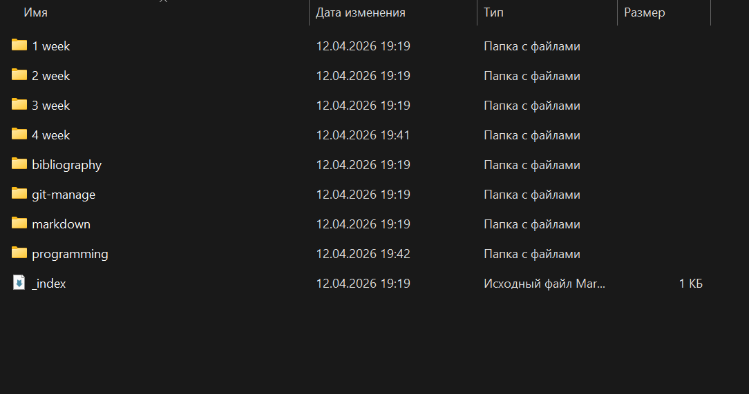
Создание папок необходимых

3.2 2. Создание поста по прошедшей неделе
Создан пост, описывающий события прошедшей недели.
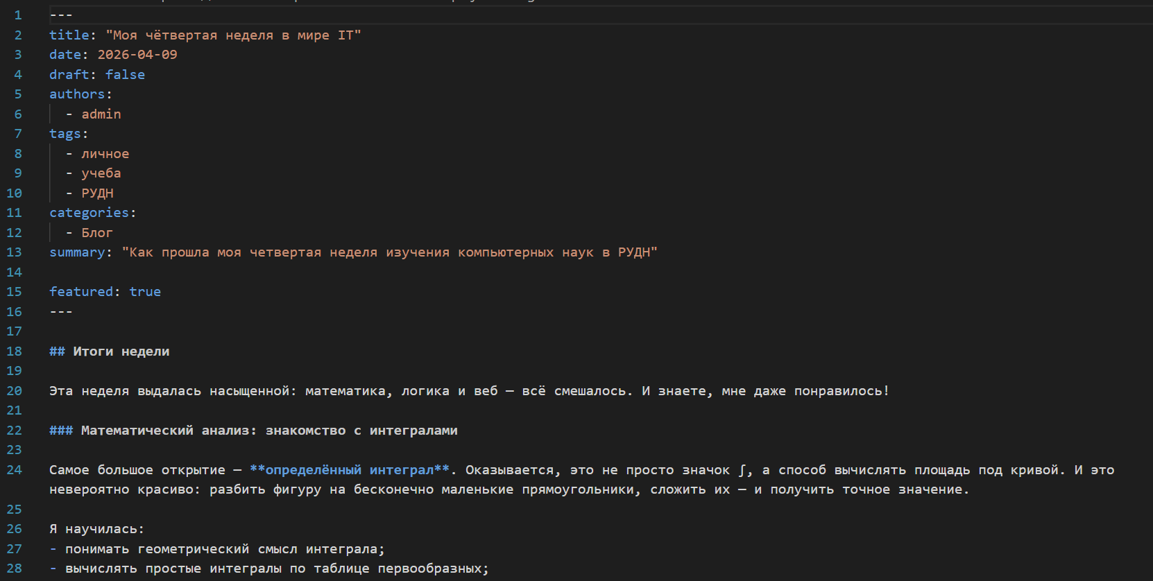
Пост по прошедшей неделе

3.3 3. Создание поста на выбранную тему
Создан пост на тему “Языки научного программирования”.
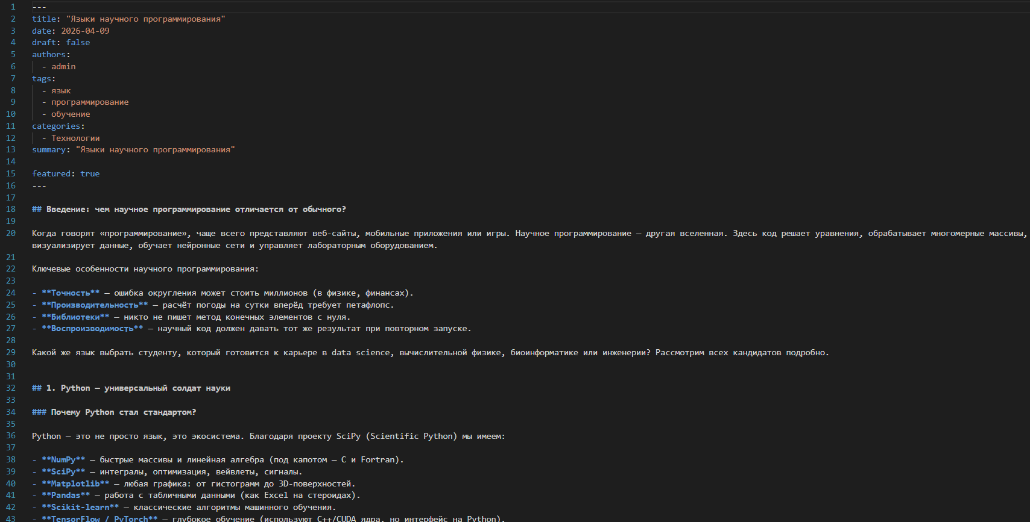
Тематический пост

3.4 4. Создание записи для персональных проектов
Создала записи по персональным проектам. 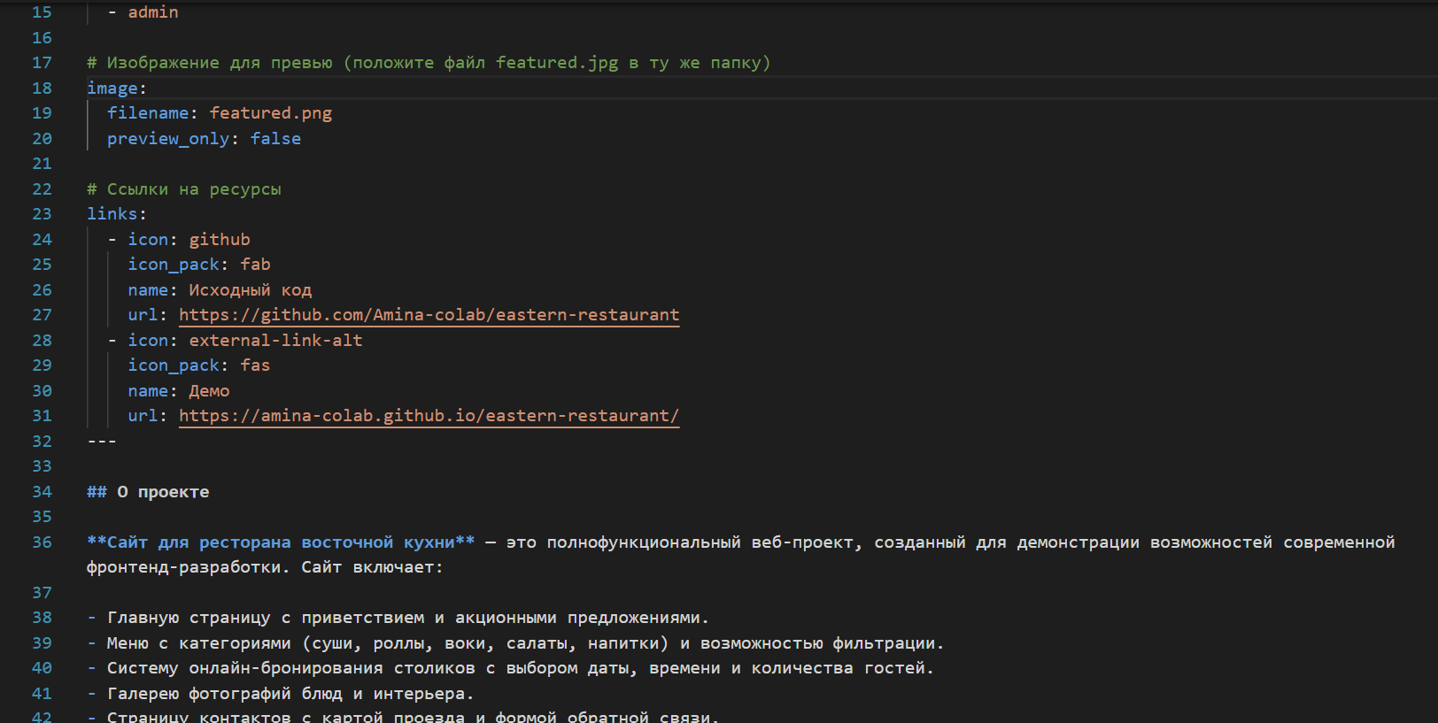

3.5 6. Конечный вид сайта
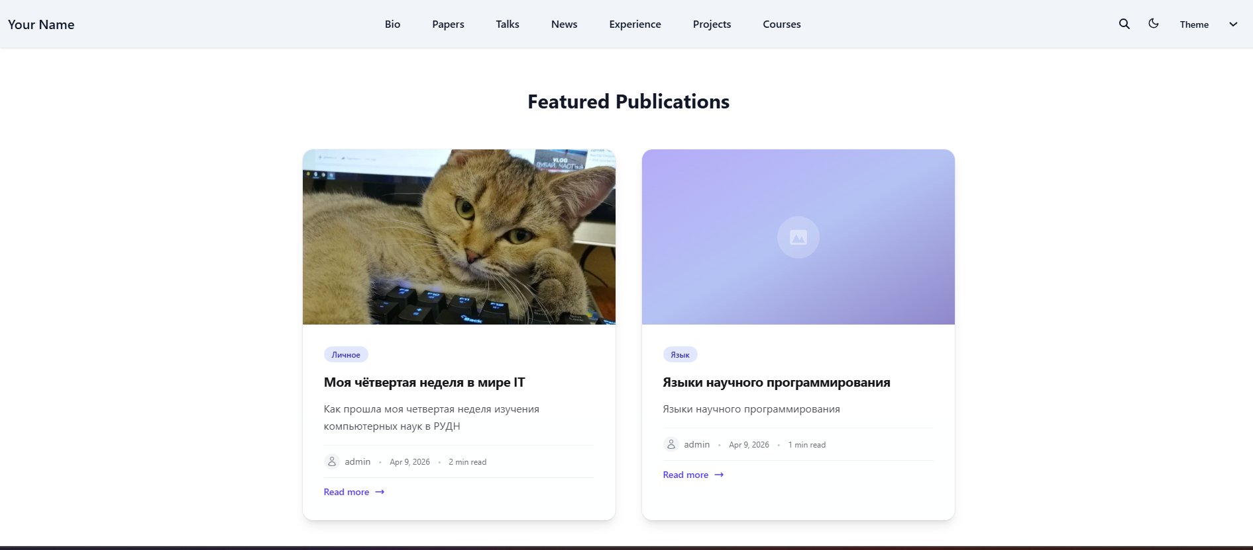
Посты

4. Выводы
В ходе выполнения пятого этапа индивидуального проекта на сайт добавлены два тематических поста и записи о персональных проектах.

